不忘初心 砥砺前行——学校2017年“七一”表彰大会顺利召开
2017-06-26 14:32:41
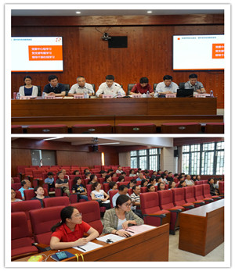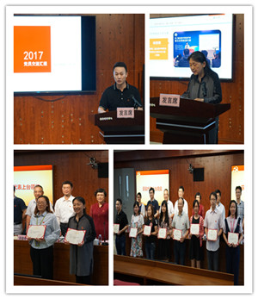

2017年6月23日下午，我校在教学楼105室召开了2017年“七一”表彰大会，学校全体党员、入党积极分子及非党中层干部出席了本次会议，会议由党委副书记徐德明主持。
本次表彰会在国歌的奏唱中拉开帷幕，校长杨秀方宣读了学校2016年度党内“两优一先”表彰决定，表彰在我校发展中做出突出贡献的党员及党支部。优秀党员代表马平就党性修养中思想上的不断提升与教育教学中贡献与成就做了精彩的发言；基础党支部书记郑琳就该党支部富有规律性与常规性的政治学习活动与特色做了全面的介绍。
会上，党委副书记（主持工作）何光就上海市建筑工程学校2017年上半年党委工作进行全面总结，并对2017年下半年的党委工作进行部署与展望。结合我校上半年具体党务工作实际与成果，何书记从加强思想政治工作，提升党风党性教育实效；夯实基层党组织建设，严格“三会一课”制度；充分落实党风廉政建设，进一步推行党务公开；充分发挥群众组织效力，构建和谐校园新风尚四个方面进行详细总结。并从加强学校领导班子建设；强化干部队伍建设；扎实推进基层党建，发挥党支部战斗堡垒作用；继续推进“两学一做”学习教育常态化制度化；加强思想政治建设，在真学上深化拓展；提高党员崇高使命感，争做“四有”合格党员；加强宣传引导工作，树立学校先进典型；全面加强党风廉政建设；围绕学校中心工作，充分发挥群团组织的作用；推进学校宣传和精神文明创建工作十个方面进行党务工作全面部署。
本次表彰大会在国际歌深沉而雄壮的曲调中结束，在场全体党员胸带党徽胸章，心怀党员的责任与义务，致力于充分发挥模范带头作用，带着革命奋斗精神为学校的建设拼搏。

